Belém : mooie parken en lekkernij

Na de mooie bezienswaardigheden in Belém (3 vorige delen) zijn we toe aan pauze en innerlijke versterking.
Toen we op het uitkijkplatform van het ‘Monument der Ontdekkingen’ stonden zagen we de groene oases meteen liggen : op wandelafstand, de Jardim do Ultramar en in de verte (2 km) het Palacio de Ajuda, het koninklijk paleis met de bijhorende tuin, de Jardim Botanico da Ajuda.

Jardim do Ultramar

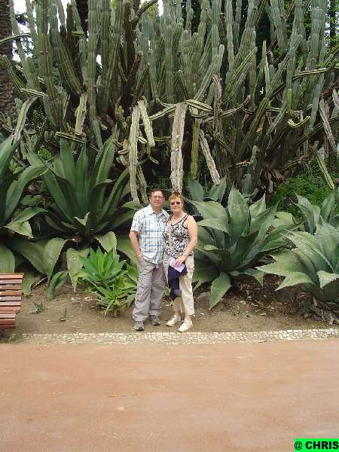

Dit bijzonder en rustgevend park in de wijk Belém wordt ook wel Jardim Tropical genoemd. Deze ongeveer 7 ha grote, tropisch tuin werd opgericht in 1906.
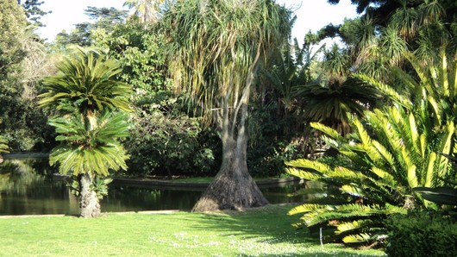

Jardim do Ultramar wordt vaak vermeld als een tuin met waterpartijen en overwegend exotische planten en boomsoorten afkomstig uit de voormalige Portugese koloniën.

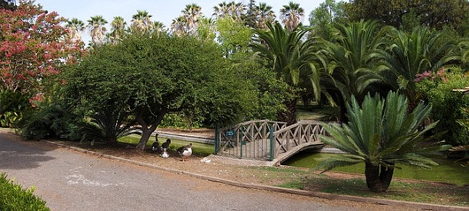

Hier groeien deels in serres, ongeveer 4000 soorten zeldzame tropische en subtropische bomen en planten uit de hele wereld. Hieronder zijn veel bedreigde soorten zoals de grote Drakenbloedbomen afkomstig uit de Canarische eilanden en Madeira, Phoenix-palmen, Monkey Puzzle Bomen uit Zuid-Amerika, palmbomen uit Mexico, jacarandabomen uit Peru, bamboe, Sint-jansbroodbomen enz …

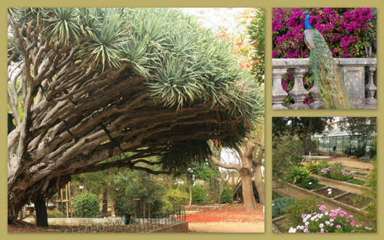
links : 'Drakenbloedboom'

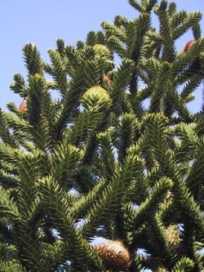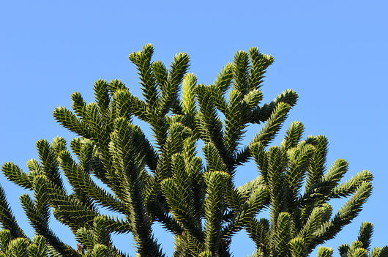

De Monkey Puzzle tree'

De meeste bomen en planten zijn gelabeld (naam en herkomst), dus van een bezoek wordt je meteen een stuk wijzer op het gebied van exotische flora.

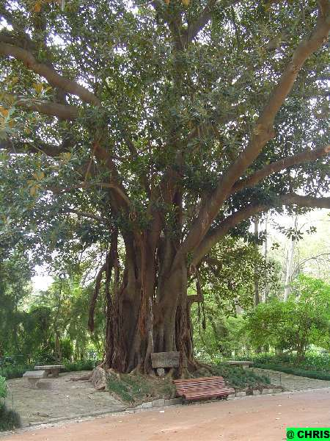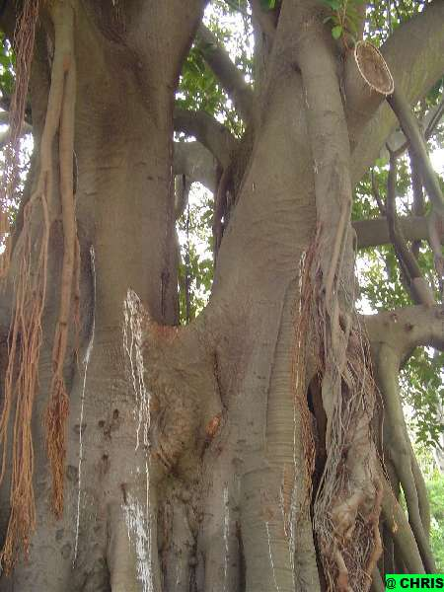

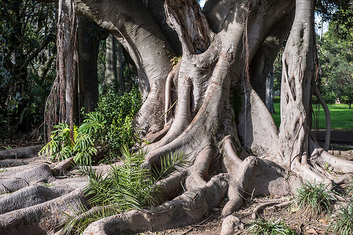

De prachtige laan van palmbomen Washingtonia die vanaf de ingang naar het centraal deel van het park loopt is indrukwekkend.

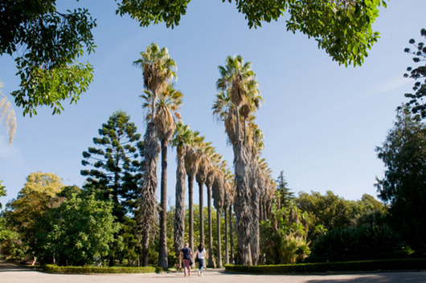
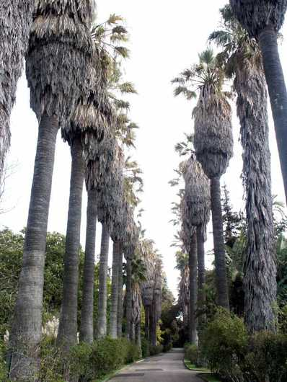

In de zomer tref je hier veel zangvogels en vlinders aan. In het hele park zijn mooie beeldhouwwerken te vinden, vooral bustes van mannen en vrouwen, afkomstig uit de Portugese overzeese gebieden.
Als je verwachtingen heel hoog gespannen zijn, kan een beetje ontgoocheling je ten deel vallen. Het park maakt geen al te verzorgde indruk, sommige gebouwen, serres en bepaalde tuinelementen zijn nodig aan herstel toe. Maar voor wie zich daar niet aan stoort en de planten het belangrijkst vindt is het een héél mooie tuin.

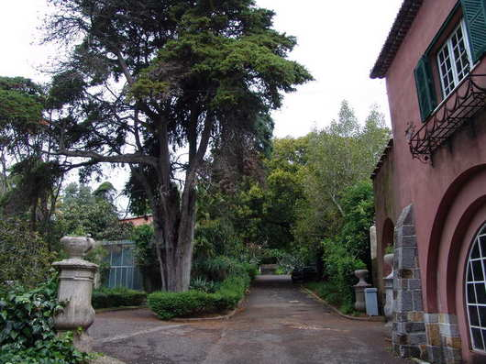

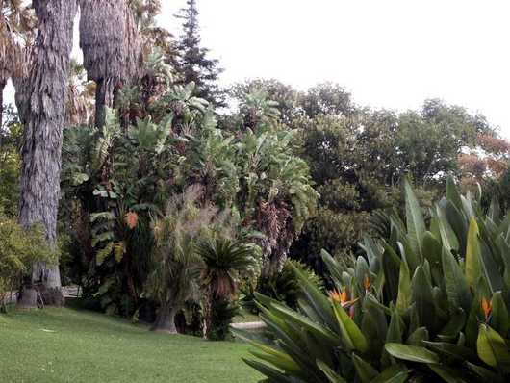

Hier komen schoolkinderen voor een ochtendwandelingetje onder de tientallen meters hoge waaierpalmen en langs immense agaves. Je vindt er ook kurkeiken.

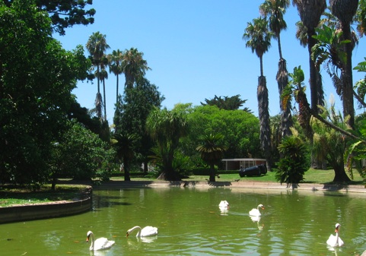

Kies een bankje bij het water of wandel helemaal achterin tot het buxustuintje. Een hoogtepunt is de Macau tuin, compleet met mini-pagode, waar de bamboe ritselt en een koele stroom sijpelt.

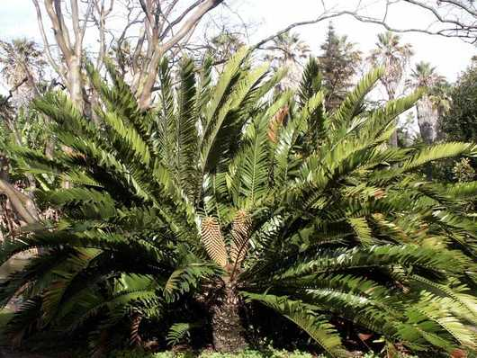

In 1940 maakt de tuin deel uit van de Expositie van de Portugese Wereld (Exposição do Mundo Português), georganiseerd op verzoek van dictator Salazar die de plantensoorten uit de voormalige kolonies wilde tonen.

Jardim Botanico da Ajuda.
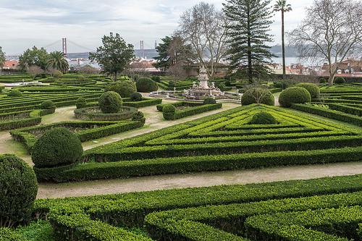

De botanische tuin van Ajuda ziet ordelijker uit. Het beheer gebeurt nu door de universiteit en er zouden recent nog restauratiewerken geweest zijn.
Deze, door Marques de Pombal aangelegde tuinen, zijn in Italiaanse stijl. Hier staat een 4000 jaar oude Drakenbloedboom (Dracaena draco) uit Madeira. Hij wordt goed ondersteund door een stalen keurslijf.

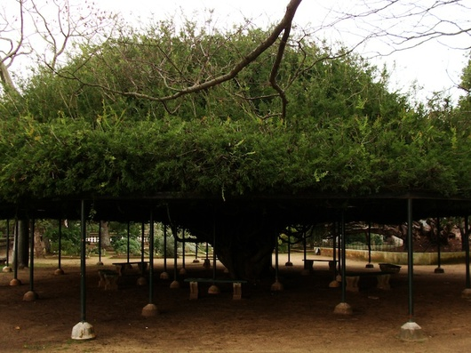

Andere reusachtige exotische bomen die opvallen door hun bloei, mooie verschijningsvorm of door de zaaddozen zijn de : Brachychiton, Erythrina, Araucaria, Dombeya, ... en er is een rijkelijk versierde 18de eeuwse fontein.
Deze prachtige fontein met waterslangen en allerlei bizarre zee-figuren zijn getuige van de Italiaanse en Franse invloeden.

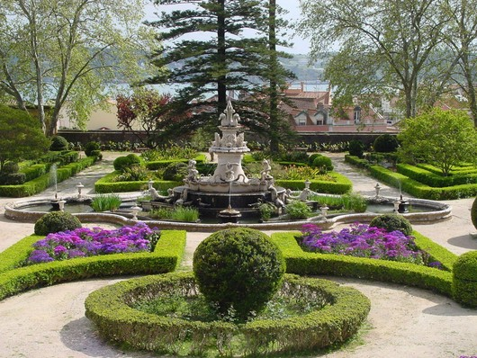

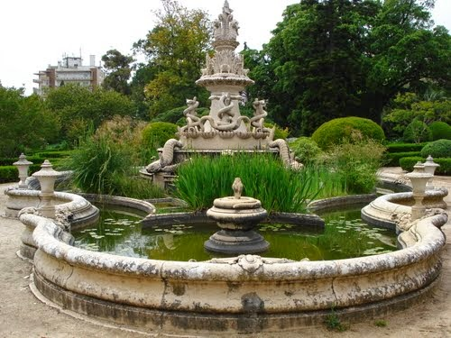

In de schaduw van een 350 jaar oude drakenboom, de oudste van Portugal, geniet je een prachtig uitzicht over de Taag en de oude wijken van Ajuda en Belem.
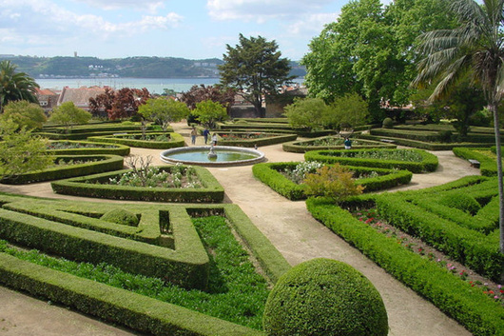

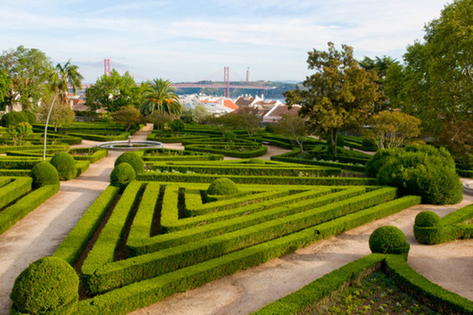

Deze tuin hoorde vroeger bij het koninklijk paleis. Nieuwe planten die de Portugese zeevaarders van overal ter wereld mee brachten werden hier aangeplant. Dit was dus een van de eerste botanische tuinen in Portugal. Verschillende bomen dagtekenen nog uit de periode van oprichting, midden 18de eeuw.
Maar het is vooral de centrale tuin met meer dan 4 km buxushagen in geometrische vormen die tot de verbeelding spreekt. Je kan er langs de hagen flaneren of boven op de 6 meter hogere terrastuin, bij de oude serres en de mooie botanische collectie exotische planten en vruchten. Ga zeker eens onder de Hottentottenboom staan, die door mensenhanden tot een immense parasol van wel 20 meter diameter werd geleid.

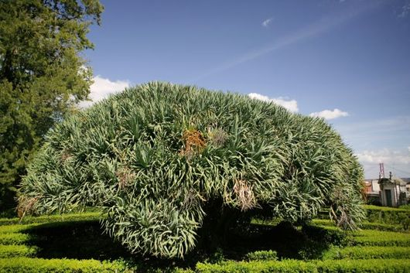

Bij de tuin hoort ook een plantenwinkel en de oranjerie is nu ingericht als restaurant.

Palacio Nacional da Ajuda
In 1768 werd de botanische tuin van Ajuda (hierboven) aangelegd voor het Palacio Nacional da Ajuda.

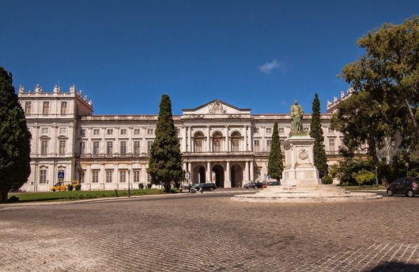

Dit neoclassicistische koninklijk paleis uit de 19de eeuw, met rijkelijk luxe en versierde inrichting, is beslist ook een bezoek waard.
De bouw begon eind 18e eeuw. Het Paleis dat hier vroeger stond, is bij een brand in 1794 in de as gelegd. Het bleef de officiële koninklijke residentie van de koning van Portugal tot de revolutie van 1910.

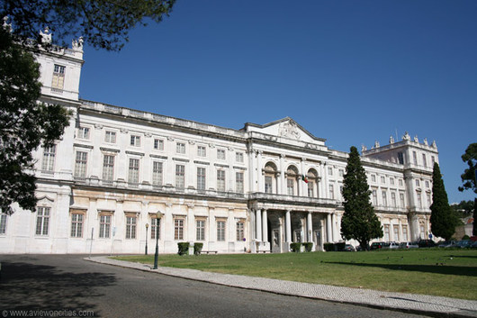

Vooral het interieur met zijn schitterende plafond- en wandschilderingen, dikke Vlaamse tapijten, Hollandse meesters en prachtige beelden en sculpturen, straalt een adellijke arrogantie uit die ongetwijfeld heeft bijgedragen aan de republikeinse revolutie van begin vorige eeuw.

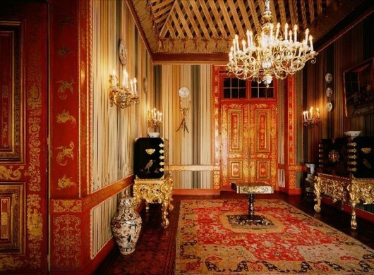

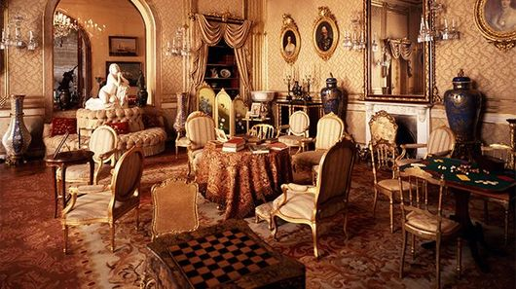

In het paleis is een museum gevestigd. De steeds wisselende tentoonstellingen zijn in de koninklijke vertrekken opgericht.

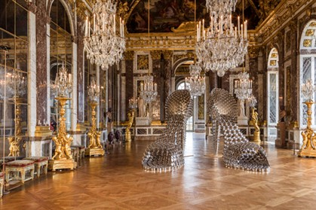

Museu Nacional de Arte Antiga

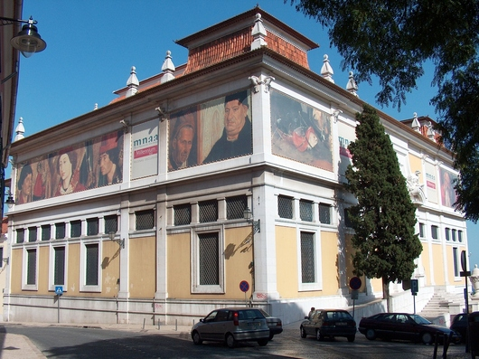

Zij die nog niet moe zijn kunnen in Belém nog terecht in het : Museu Nacional de Arte Antiga. Dit zou het grootste kunstmuseum zijn van Portugal en bezit een enorme grote collectie kunstvoorwerpen van alle aard en tijdperken.

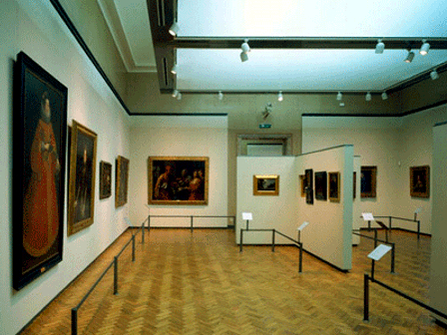

De publiekstrekker is het veelluik met de 'Aanbidding van St-Vincentius'. Ook Jeroen Bosch is hier vertegenwoordigd net als Van Dyck, Dürer, Memling, Rafaël en vele andere Europese kunstenaars. Een andere belangrijke attractie van het museum zijn de zogenaamde Namban-schermen: Japanse schermen uit de 16de eeuw, die Portugese handelaars in Japan tonen.

Pasteis de Belém

We mogen Belém niet verlaten zonder te proeven van de beroemde roompasteitjes Pastéis de Belém of Pastéis de Nata ( Nata is Portugees voor room).

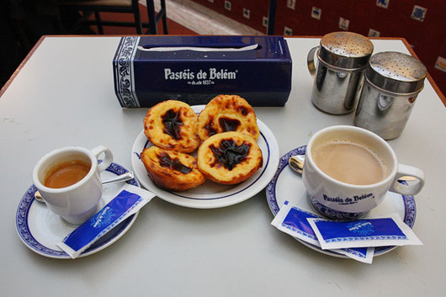
Deze lokale lekkernij van Lissabon is een van de meest bekende zoetigheden uit de Portugese keuken. Nu is dit taartje ook al elders in Europa te verkrijgen.

Men zegt dat het recept van de Pastéis de Belém, het slechtst bewaarde geheim is van Lissabon. De heerlijke roomgebakjes zijn te verkrijgen in alle banketbakkerijen en veel café’s in Portugal, maar het ECHTE, ORIGINELE recept blijft een geheim, dat angstvallig bewaard wordt gehouden door de nog drie in leven zijnde personen.

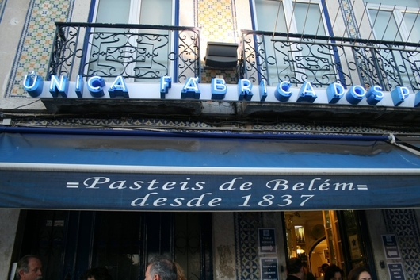

Hoe ontstond deze lekkernij?
Vroeger gebruikten kloosters grote hoeveelheden eiwit om hoofddeksels, kragen en boorden van kledij te stijven (vooral voor de monniken en nonnen). De overgebleven eierdooiers werden gebruikt om gebak te maken. Het originele recept werd dus al voor de 18e eeuw door de katholieke nonnen samengesteld in een bakkerij in de gesloten orde in het Jerónimosklooster.
Na de dreigende sluiting van veel kloosters, bij de liberale revolutie in 1820, maakten de monniken een ‘deal’ met de nabijgelegen suikerraffinaderij – dit om wat inkomsten veilig te stellen. Toen het klooster in 1834 gesloten werd, verkochten ze het recept aan de suikerfabriek.
In 1837 werd door de huidige eigenaars de Fábrica de Pastéis de Belém geopend. Nu nog zijn er 3 afstammelingen van de eigenaar van het bedrijf.
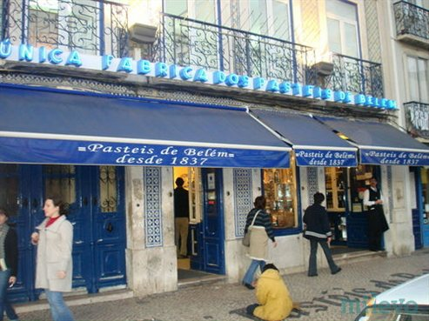

Fábrica de Pastéis de Belém
De Fabrica de Pastéis de Belém is dus de ENIGE plek ter wereld waar u de ECHTE Pastéis de Belém, met een unieke en voortreffelijke smaak, kunt kopen. Sinds 1837 komen de lokale bewoners en nieuwsgierige bezoekers naar de steeds maar groeiende fabriek om de taartjes, die direct uit de oven komen, te proeven.

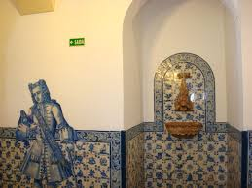

Bij een bezoek wandel je door een labyrint van kamers die zijn betegeld met oeroude witte en blauwe azulejos.
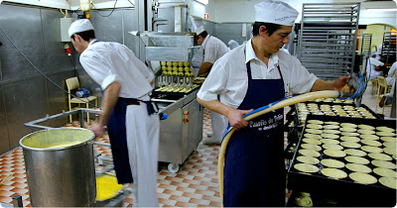

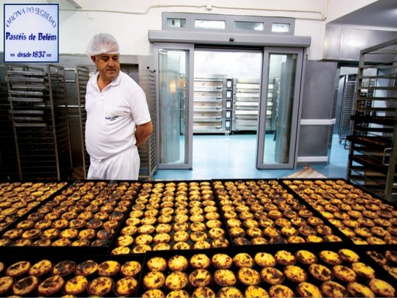

De oude bakoven wordt nog altijd gebruikt en als de taartjes eruit komen worden ze (warm) bestrooid met kaneel en riet- of druivensuiker.

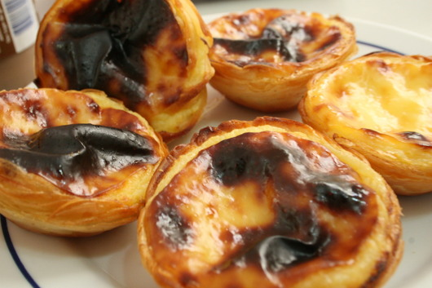

Je kan er eten in het café of dozen warme taartjes kopen. Volgens de fabrieksleider worden er per dag een duizelingwekkende 20.000 taartjes gebakken, wat de uitdrukking ‘die gaan als zoete broodjes over de toonbank’ nog maar eens eer aandoet. Die populariteit leidt tot lange rijen bij de take-away en wachtrijen voor de sit-down service.

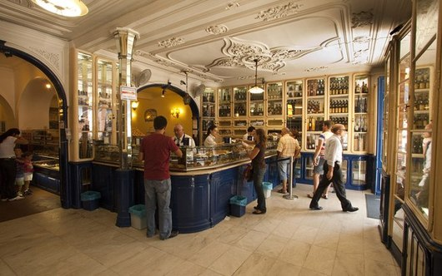
'de winkel'
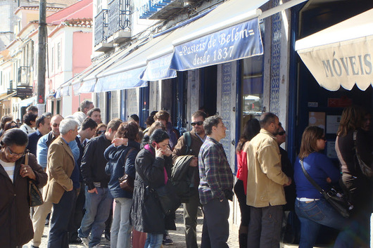

Ze zijn mierzoet en om de vingers af te likken! Traditiegetrouw worden de pastéis de Belém lauwwarm geserveerd en bestrooid met kaneelpoeder.

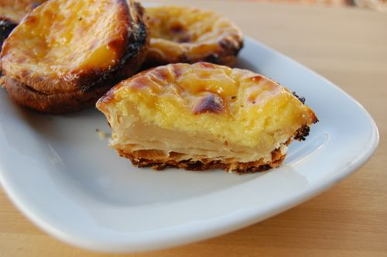

Het is een taartje van bladerdeeg ... met een vulling van banketbakkersroom met eierdooiers en room .... op smaak gebracht met citroenschil en bestrooid met kaneel en poeder- of rietsuiker.

Wandel mee in deze Fábrica de Pastéis de Belém via volgend filmpje :
https://www.youtube.com/watch?v=3vHjTDe54zY

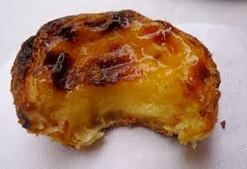

Wil je ze zelf maken, probeer dan het recept van Piet Hyusentruyt :
Het is een gemakkelijk recept met bladerdeeg uit de winkel zodat je snel zal genieten van lekkere pasteis de belem.
Eerst een klein geheimpje van Piet :
- Het is de truc om de 2 vellen bladerdeeg van de winkel op te rollen tot een worst, een schijfje uit de worst te snijden, het schijfje plat duwen en er zo een taartvormpje mee te bekleden: het bladerdeeg gaat dan zowel omhoog als naar buiten rijzen en uiterst krokant bakken.
- Giet nooit hete vulling op bladerdeeg: de boter in het deeg gaat dan smelten, de mooie laagjes gaan niet meer rijzen en het ganse deeg gaat als 1 geheel traag garen.”
Ingrediënten :
2 bladerdeegvellen uit de winkel
Voor de banketbakkersroom vulling:
30 gram bloem
300 ml room van minstens 35% vet
buitenste schil van een citroen (of een halve citroen of meer citroenen: naar smaak!)
indien gewenst: vanille extract
180 gram griessuiker
4 eierdooiers van een biologische boerderij of tuinder
Bereiding :
Doe de bloem in een kom, giet er een derde van room bij en meng met een handgarde totdat alle klonters verdwenen zijn.
Giet de rest van de room in een sauspannetje en doe er de uiterst dunne schil van een citroen bij (snijd lange, brede schijfjes met de dunschiller, maar laat het bittere, witte vel aan de citroen).
Warm de room op zodat de smaak van de citroen in de room kan trekken (hoeft dus niet te koken).
Giet de hete room bij de rest van de room onder voortdurend roeren met de handgarde zodat je geen klonters krijgt.
Voeg de suiker bij het roommengsel en roer met de garde om.
Roer tenslotte de eierdooiers onder het roommengsel.
Doe alles weer in het sauspannetje en breng onder voortdurend roeren met een handgarde tot net aan het kookpunt: flink roeren zodat je geen roerei krijgt met stukjes gestold ei. Als de vulling indikt, is ze klaar. Haal de schillen citroen uit de banketbakkersroom en laat afkoelen. Begin ondertussen aan het deeg.
Oven voorverwarmen op 220 graden.
Leg 2 bladerdeegvellen op elkaar, rol losjes op tot een worst. Snijd een schijfje van 3 centimeter uit de worst, druk plat tussen je 2 handen en bekleed er een klein taartvormpje mee. Heb je te weinig, dan begin je helemaal opnieuw maar snijd wel een dikker schijfje af.
Als de vulling is afgekoeld, vul je er de bladerdeeg taartbodems mee.
Laat de pasteis de belem minstens een kwartiertje bakken in een hete oven op 220 graden tot het bladerdeeg gerezen en krokant gebakken is en serveer met wat kaneelpoeder erover gestrooid.
komt uit : http://www.piethuysentruyt.com/pasteis-de-belem/

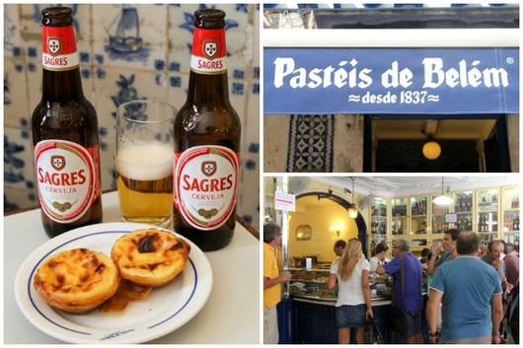

We genieten nog wat van het mooie uit die bijzondere plek in Lissabon ... Belém!
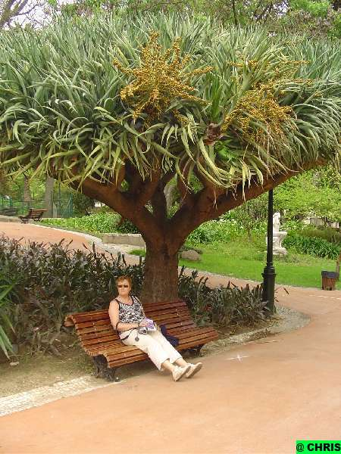

In volgend deel gaan we naar ‘Castelo de São Jorge’ , een vesting hoog boven het centrum van Lissabon

